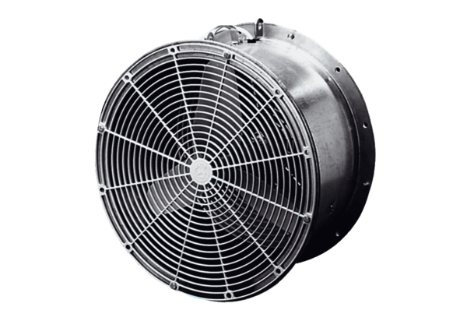Gewächshausventilator EFG 25 EVerpackungseinheit: 1 StückSortiment: C
Artikelnummer: 0081.0402Hersteller: MAICO

